Дата | Мероприятие | Время проведения
Понедельник | - Торжественная линейка, посвященная открытию Недели математики.  - Объявление конкурса творческих работ по математике (сказки, стихотворения, ребусы и т.д.).  - Объявление конкурса математических газет.
Вторник  Вторник | - Математический КВН (внеклассное мероприятие для учащихся 5-6 классов).  - Вернисаж математических газет | 15.00
Среда | - Игра «Счастливый случай» (внеклассное мероприятие для учащихся 8 класса)  - Математическая викторина для учащихся 10 класса | 15.00
Четверг | - Математический бой (внеклассное мероприятие для учащихся 7 класса).  - Математическая викторина для учащихся 11 класса | 15.00
Пятница | - Внеклассное мероприятие «Золотое сечение»  (для учащихся 9 класса)  - Математическая ярмарка  - Математический вечер «Удивительный мир математики» (для учащихся 5-11 классов) | 13.00  17.00  17.20
Суббота | - Торжественная линейка закрытия Недели математики в школе (Подведение итогов, награждение)
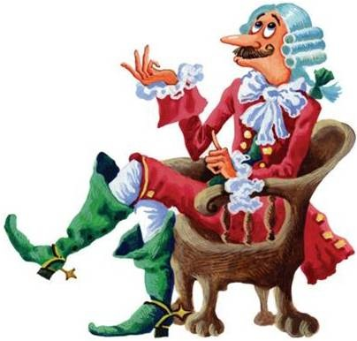
План проведения


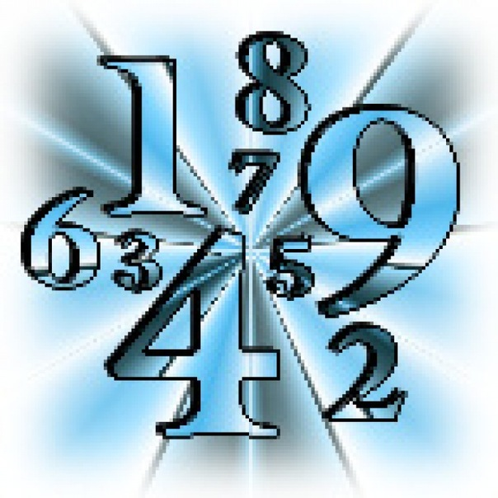
Математика повсюду. Глазом только поведешь
И примеров сразу уйму ты вокруг себя найдешь.
Каждый день, вставая бодро, начинаешь уж решать:
Идти тихо или быстро, чтобы в класс не опоздать.
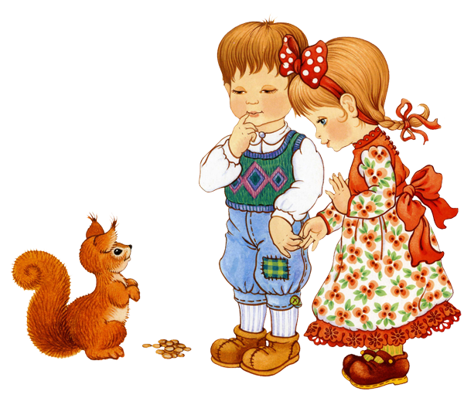
Вот строительство большое. Прежде чем его начать,
Нужно всё ещё подробно начертить и рассчитать.
А иначе рамы будут с перекосом, потолок
провалится.
А кому, друзья скажите, это может нравится?
Ох, скажу я вам, ребята, все примеры не назвать,
Но должно быть всем понятно, что математику
нам надо знать.
Если хочешь строить мост, наблюдать движенье звёзд,
Управлять машиной в поле, иль вести машину ввысь,
Хорошо работай в школе, добросовестно учись!
М. Борзаковский «Математика повсюду!»



Неделя математики в школе

Открытие недели.

Учитель. Дорогие ребята! Предстоящая неделя в нашей школе посвящена самой древней и самой юной, вечно молодой науке – математике.
Математика всегда сопровождала человека в жизни. Систематические занятия математикой обогащают человека, облагораживают его. Тот, кто хоть раз испытал радостное чувство от решения трудной задачи, познал радость пусть маленького, но всё же открытия, так как каждая задача в математике – это проблема, к решению которой человечество порою шло долгие сто и тысячелетия, - тот будет стремиться познать ещё и использовать полученные знания в жизни.
Математика помогает развитию других наук. Она щедро делится со всеми науками, так как ни одна наука не может обойтись без знаний математики.

Сегодня, друзья, мы будем с вами
Царицу наук восхвалять.
Так можем гордо и по праву
Мы математику назвать.

За высокими горами,
За синими морями,
В тридесятом царстве,
В тридесятом государстве
Есть прекрасная страна.
Зовется математикой она.
По утрам, шурша листами,
Собирается народ.

Пифагор штаны стирает,
Эйлер интеграл берет.
Гаусс корни извлекает,
Ньютон делает бином.
Кто-то оси расставляет,
Архимед сидит с числом.
К вечеру им всем не спится,
В логарифмы Бригг глядит,
Брадис возится с таблицей,
Измеряет мир Евклид.
Л. Гаврилюк, Л. Хромова

Чтоб водить корабли,
Чтобы в небо взлетать,
Нужно много уметь,
Нужно многое знать.
И при этом, и при том,
Вы заметьте-ка,
Очень важная наука -
Арифметика.

Почему корабли не садятся на мель,
А по курсу идут сквозь туман и метель?
Потому, потому что,
Вы заметьте-ка,
Капитану помогает
Арифметика!

Чтоб врачом, моряком
Или летчиком стать,
Надо прежде всего
Математику знать.
В. Коростылев, М. Львове

Чтобы спорилось нужное дело,
Чтобы в жизни не знать неудач,
Мы в поход отправляемся смело
В мир загадок и сложных задач.
Не беда, что идти далеко.
Не боимся, что путь будет труден.
Достижения крупным людям
Никогда не давались легко.

В наше время, чтобы строить
И машиной управлять,
Прежде нужно уже в школе
Математику узнать.
На войне ли современной,
В годы ль мирного труда,
При расчетах непременно
Математика нужна.

БАЛЛАДА О МАТЕМАТИКЕ
Как воздух математика нужна,
Одной отваги офицеру мало
Расчеты. Залп! И цель поражена
Могучими ударами металла.

И воину припомнилось на миг,
Как школьником мечтал в часы ученья
О подвиге, о шквалах огневых,
О яростном порыве наступленья.
Но строг учитель был. И каждый раз
Он обрывал мальчишку резковато.
«Мечтать довольно! Повтори рассказ
О свойствах круга и углах квадрата!»

И воином любовь сбережена
К учителю далекому, седому.
Как воздух математика нужна
Сегодня офицеру молодому.
М. Борзаковский

КРАСИВАЯ НАУКА
Кто сказал, что математика скучна,
Что она сложна, суха, тосклива?..
В этом вы не правы, господа,
Знайте: математика - красива!

Может быть прекрасной, как поэма!
Слух лаская, как ноктюрн звучит.
Совершеннейшая теорема,
Доказательства ажурнейшая нить.

Метко, точно, словно эпиграмма,
Это доказательство звучит.
Здесь преувеличений нет ни грамма,
Четкий музыки здесь слышен ритм.

Вам приятно жить в опрятном доме,
Где у каждой вещи место есть?
Математика создать такой порядок может,
И за это ей хвала и честь!
Какой бы ни была задача сложной,
Математика решение найдет.
Все она по полочкам разложит,
Все она в систему приведет.

Логикой проверит рассужденье,
Не допустит глупой болтовни.
Чувства отыскавшего решенье
Чувствам победителя сродни.
Если что-то математик доказал вам,
Это на века, поверьте нам!
И воззрений он не поменяет
Времени в угоду иль царям.

Сколько в ней самой изящных линий,
Мощных формул, строгих теорем,
Тот не назовет ее красивой,
Кто с наукой не знаком совсем.
Нет неблагодарнее занятья,
Чем красоту словами объяснять.
Не любить ее нельзя, я точно знаю:
Можно только знать или не знать.
О. Панишева

МАТЕМАТИКА - СЛУЖАНКА ИЛИ ЦАРИЦА?
Математика!
Говорят, ты - царица наук,
Тебя стройной, красивой считая.
А другие служанкой зовут,
Ведь живешь, все другим отдавая.
Да, конечно, куда ж без нее,
Но когда свой триумф отмечают,
Все ученые, прежде всего
Пред ней голову низко склоняют.

Отправляясь ли в звездную высь,
Опускаясь в глубины земные,
Мы на помощь ее позовем,
Ее мощь, ее разум и силу.
Не служанка - царица она.
Щедро так всех друзей одарила:
Кому - метод, кому - результат,
Понимая, что в знании - сила!
Ей не жаль своих формул ничуть.

Для того их она выводила,
Чтоб наукам прокладывать путь,
Чтоб решались задачи красиво.
Математика - служанка и царица.
И противоречья в этом нет.
Ведь для того ей довелось на свет родиться,
Чтоб привести в порядок этот свет.

ОСТРОВ МАТЕМАТИКИ
Весь покрытый цифрами,
Абсолютно весь,
Остров математики
В нашей школе есть!
Весь покрытый цифрами,
Абсолютно весь,
Остров математики
В нашей школе есть!
Там живут несчастные
Дети-дикари,
На лицо красивые,
Умные внутри,
На лицо красивые,
Умные внутри, !
Там живут несчастные
Дети-дикари.
Вроде не бездельники
И могли бы жить,
Им бы математику
Взять и отменить,
Им бы математику
Взять и отменить,
Вроде не бездельники
И могли бы жить.
Формула не ловится, -
График не растет, ;
Плачут, Богу молятся,
Контрольная их ждет!
Плачут, Богу молятся,
Контрольная их ждет!
Может быть, шпаргалочка
Снова их спасет!
На число 13
Людям не везет,
А для нашей «дюжины»
Все наоборот.
Интегралы, графики -
Все нам по душе
Все мы математики, абсолютно все.

Заключительное слово учителя.
Математика – это орудие, с помощью которого человек познаёт и покоряет себе окружающий мир. Чтобы сделать в математике открытие, надо любить её так, как любил её каждый из великих математиков, как любили и любят её десятки и сотни других людей. Сделайте хотя бы малую часть того, что сделал каждый из них, и мир навсегда останется благодарным вам. Любите и изучайте математику!

